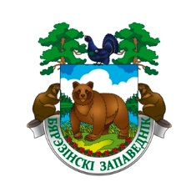
БЕРЕЗИНСКИЙ БИОСФЕРНЫЙ ЗАПОВЕДНИК
Шлях Цмока – TSMOK’s WAY – Путь Цмока
Заявка на участие для творческих коллективов

Все поля отмеченные звездочкой (*) обязательны для заполнения
Название группы, коллектива *
Стиль музыки (жанр) *
Страна/Город *
Количество музыкантов *
Инициалы музыкантов (ФИО и инструмент) Клички и прозвища не допускаются!
Сайт, социальные сети
Ф.И.О. Представителя группы
e-mail Представителя группы
Телефон
Дополнения, пожелания
Имеющееся оборудование для организации выступления (укажите перечень)
Райдер (если есть)

